Ömer goes fishing

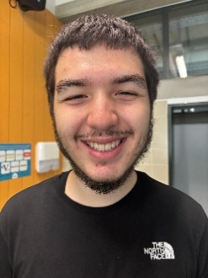

Projektgruppe: Emirhan Isikli & Ömer Atum
Klasse: 1AHIF
Jahr: 2026
Fotos mit Namen

Ömer Atum
Emirhan Isikli
Betreuer: David Bechtold, Christoph Bauer
Collage mit mindestens zwei Screenshots
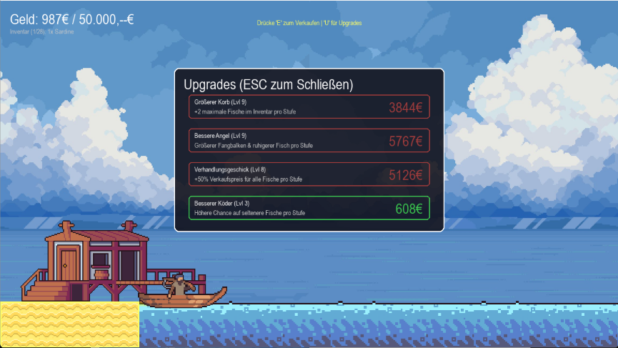
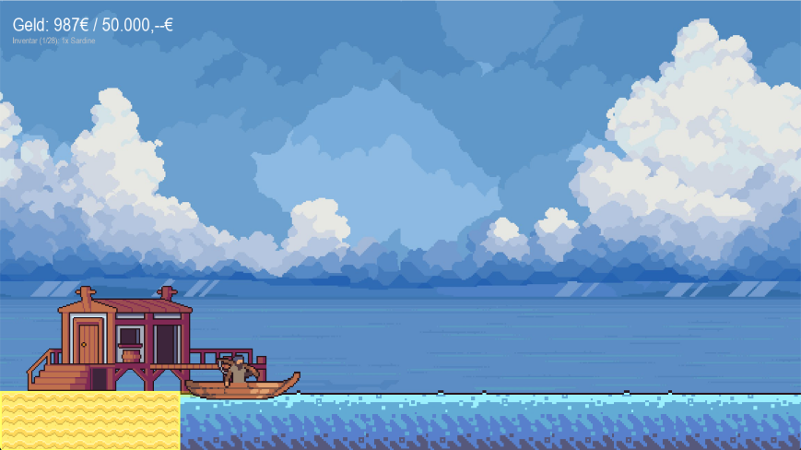
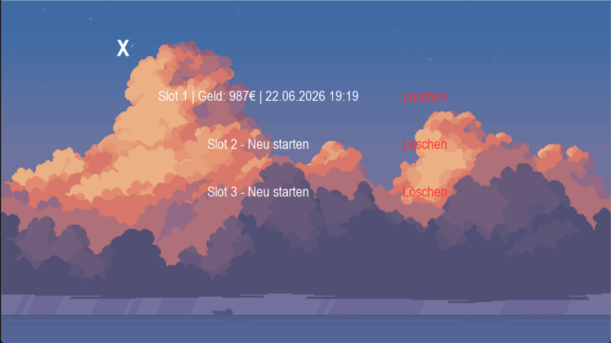
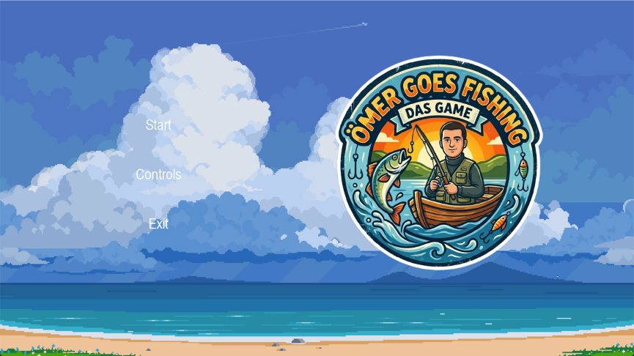

Inhalt
1 Projektzeitplan 3
2 Lastenheft (Kurzbeschreibung, Funktionsumfang, Skizzen) 4
2.1 Kurzbeschreibung 4
2.2 Skizzen 4
2.3 Funktionsumfang 5
3 Pflichtenheft 7
3.1 Umsetzungsdetails 7
3.2 Ergebnisse, Interpretation (Tests) 7
4 Anleitung 8
4.1 Installationsanleitung 8
4.2 Bedienungsanleitung 8
5 Bekannte Bugs, Probleme 10
6 Erweiterungsmöglichkeiten 10
7 Info 11

Projektzeitplan
Datum | Aufgabe | Bearbeiter
19.5. | Datenstruktur anlegen und vorbereiten | Ömer
22.5. | Main-Struktur, Basis-Code und allgemeine Updates einrichten | Ömer
22.5. | Screens und Bildschirmgröße (Screen Size) festlegen | Ömer
22.5. | Hintergründe, Logo und Spritesheets hinzufügen | Emirhan
22.5. | Sand-Texturen und visuelle Verbesserungen einbauen | Emirhan, Ömer
22.5. | Fenster-Tests (Window Test) durchführen und anpassen | Ömer
22.5. | Save-Slots-Bildschirm entwerfen und vorbereiten | Emirhan, Ömer
23.5. | Save-Slots fertigstellen und zugehörige Texte anpassen | Ömer
7.6. | Wasser- und Sand-Elemente platzieren sowie Boot- & Angler-Rendering implementieren | Ömer, Emirhan
7.6. | Start-Bug („hat nicht gestartet“) und Darstellungsfehler beim Wasser beheben | Emirhan
7.6. | Angelsystem, Inventar und Verkauf-Funktion hinzufügen / überarbeiten | Emirhan, Ömer
7.6. | Text-Rendering im Angelsystem für bessere Ausrichtung refactoren | Ömer
7.6. | Geldanzeige für das 50.000€-Ziel aktualisieren und Glückwunsch-Nachricht erstellen | Ömer
7.6. | Main-Datei bearbeiten und Anmerkungsdatei hinzufügen | Emirhan
11.6. | Bild für die Fischerhütte laden und Fisch-Bewegung (Farbcodierung nach Typ) verbessern | Ömer
14.6. | Fishing-HUD (UI), Animationen und KI-Anmerkungen implementieren | Ömer
14.6. | Allgemeine Bugfixes durchführen | Ömer
21.6. | Neue Fischarten hinzufügen und maximales Inventar-Limit auf 10 setzen | Ömer
22.6. | Upgrades, Inventar-Speicherung, ReadMe-Änderungen und Steuerung-Bildschirm (Controls Screen) überarbeitet | Ömer
22.6. | Allgemeine Bugfixes durchgeführt | Ömer
22.6. | Bugfixes, End-Screen hinzugefügt und KI-Anmerkungen integriert | Ömer
22.6. | Grafischen Fehler behoben (gelben Rand beim Sand entfernt) | Ömer
22.6. | Kommentare in main.py hinzugefügt | Emirhan
22.6. | Anpassungen bezüglich des Max-Levels durchgeführt | Ömer
22.6. | KI-Anmerkungen und Requirements-Datei angepasst | Emirhan
22.6. | KI-Anmerkung | Ömer
22.6. | Powerpoint hinzugefügt | Emirhan
22.6. | KI-Anmerkung | Ömer
22.6. | Doxygen Dokumentation | Emirhan
22.6. | Dokumentation hinzugefügt | Emirhan

Lastenheft (Kurzbeschreibung, Funktionsumfang, Skizzen)

Kurzbeschreibung
Spielprinzip mit einigen Sätzen erklären
„Ömer goes fishing“ ist ein 2D-Angelspiel, bei dem der Spieler einen Fischer in einem Boot steuert. Das Spiel startet mit einem Hauptmenü, in dem man das Spiel beginnen, die Steuerung ansehen oder das Spiel beenden kann. Danach folgt ein Menü mit drei verschiedenen Speicherständen, die das aktuelle Geld und den Fortschritt speichern oder gelöscht werden können. Während des Spiels bewegt sich der Spieler mit dem Boot auf dem Meer, wirft die Angel aus und muss in einem Reaktions-Minigame den Fisch erfolgreich einholen. Die gefangenen Fische werden im Inventar gesammelt und können am Strand im Shop gegen Geld verkauft werden. Das verdiente Geld kann anschließend in Upgrades investiert werden, um das Inventar zu erweitern, das Minigame zu erleichtern, den Gewinn pro Fisch zu steigern oder die Chance auf seltenere und wertvollere Fische zu erhöhen. Das Ziel des Spiels ist es, durch geschicktes Angeln und strategische Upgrades ein Vermögen von insgesamt 50.000€ zu erreichen um die OP der Mutter zu bezahlen.

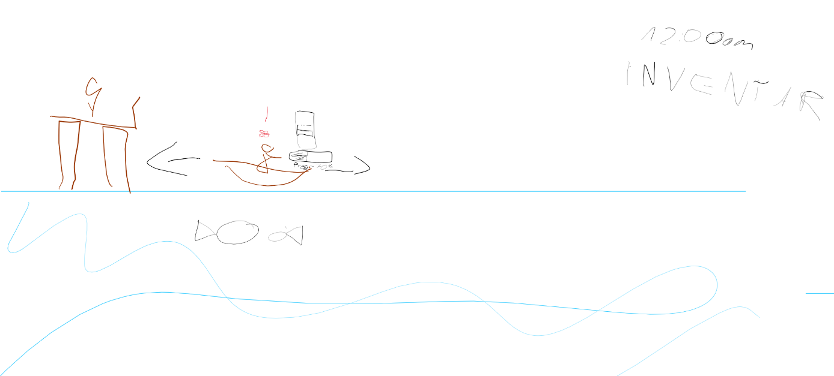
Skizzen

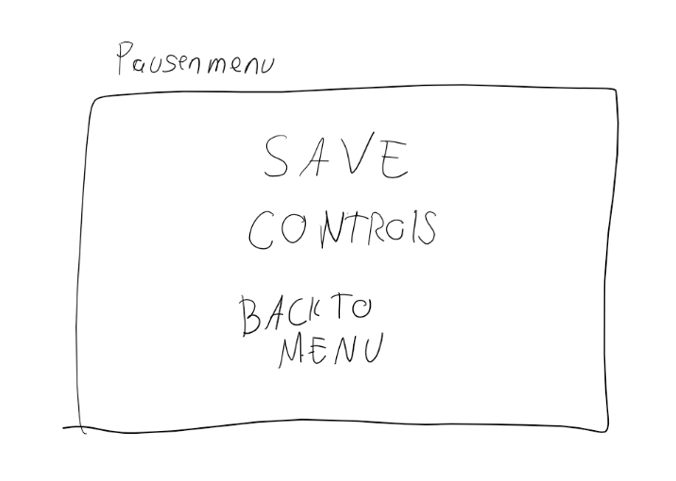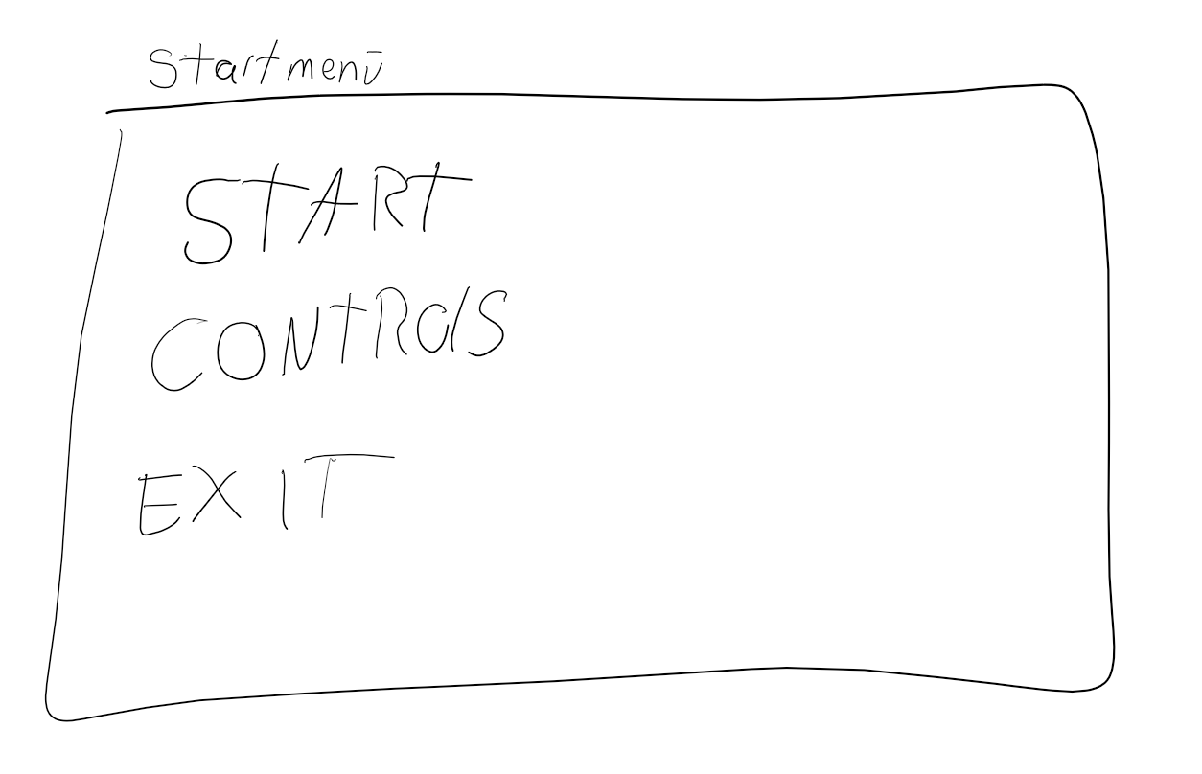

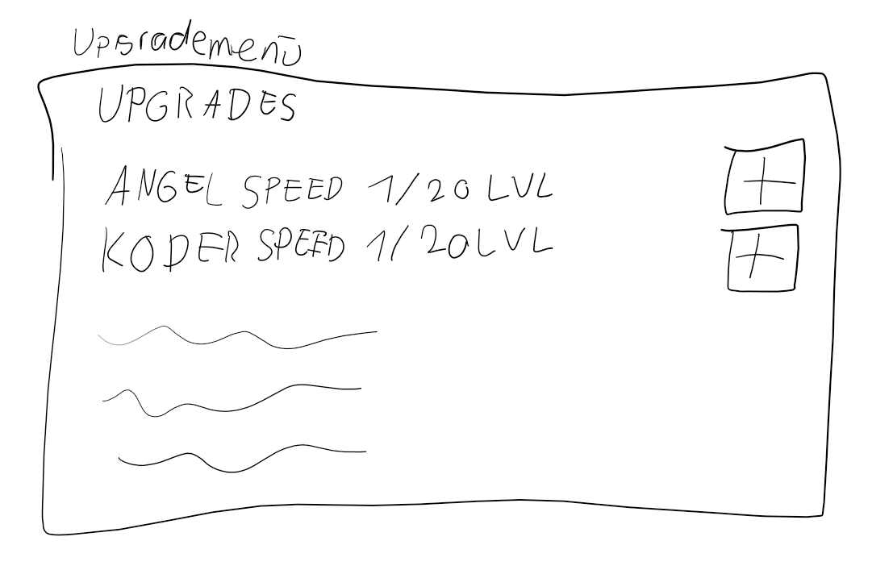

Funktionsumfang
Alle Funktionen genau erklären.
Must-Haves und Nice-To-Haves beschreiben (Punkteliste). Must-Haves müssen umgesetzt werden.
Must-Haves:
- Angelsystem (Köder werfen + Minigame)
- Boot bewegen
- Upgrades (Angel, Köder)
- Fische verkaufen
- Inventar (aktuelle Fische anzeigen)
Nice-Haves:
- Animationen
- Zweite Welt
- Sounds
- Haustiere
- Save Slots
- Boot Upgrades
- Fischgewicht
- Fisch-Sammelbuch

Tastenbelegung:
Taste A/D | Damit man sich links und rechts bewegen kann mit dem Boot
Taste Shift | Damit kann man den Boot verschnellern
Taste SPACE | Man wirft die Angel ins Wasser  Beim Angel Minigame SPACE gedrückt halten zum Verfolgen vom Fisch
Taste E | Beim Pier drücken zum Verkaufen (nur beim Pier)
Taste U | Beim Pier drücken um Upgrade Menü zum Öffnen (nur beim Pier)
Taste ESC | Damit man entweder Menü schließt oder zurück zu Save Slots oder Hauptmenü geht
Taste LINKS KLICK | Wird benutzt, um mit Menü zu interagieren

Pflichtenheft

Umsetzungsdetails
Detaillierte Beschreibung der Umsetzung mit möglichen Fehlern und Lösungen
Struktur des Programms:
Menü- und Screen-System (main.py): Verwaltet die Steuerung und den Wechsel zwischen den einzelnen Bildschirmen wie dem Hauptmenü, der Steuerungsanzeige, der Slot-Auswahl und dem eigentlichen Spielbildschirm.
Angelsystem-Klasse: Steuert den gesamten Ablauf des Angelns. Dazu gehört das Auswerfen der Schnur, die Wartezeit auf einen Biss, das Reaktions-Minigame sowie die Auswertung des Fangs.
Inventar-Klasse: Verwaltet den Korb des Spielers. Sie zählt die gefangenen Fische, prüft das maximale Limit und regelt den Verkauf aller gesammelten Fische im Shop.
Upgrade-Manager: Berechnet die aktuellen Stufen und die Kosten für Verbesserungen. Er gibt die entsprechenden Boni an das Inventar und das Angelsystem weiter.
Speicher-Manager: Übernimmt das Laden, Erstellen und Löschen von drei separaten Speicherständen, die als JSON-Dateien abgelegt werden.

Auftretende Probleme und Lösungen:
Problem: Schrift entweder aus dem Bildschirm raus oder das Schrift sich überlappen
Lösung: Wir haben die Schriften kleiner gemacht und es anders wo bewegt
Problem: KI hat dumme Fehler gemacht
Lösung: Selber versucht den Fehler zu beheben

Problem: Git hat auf unseren Laptops nicht funktioniert
Lösung: Lehrer hat den Git Problem behoben dass wir dann commiten und pullen konnten
Diese Implementierungen haben uns geholfen, ein stabiles und spielfähiges Ergebnis zu erreichen.

Ergebnisse, Interpretation (Tests)
Wie läuft das Programm?
Spiel ist flüssig
Welche Schwachstellen hat es? (z.B. Programmlauf nicht flüssig)
keine Schwachstellen

Anleitung

Installationsanleitung
Was muss alles installiert werden
Pygame 2.6.1

Bedienungsanleitung
Muss so genau sein, dass auch ein neuer, unbedarfter Benutzer damit zurechtkommt.
1. Hauptmenü und Speicherstände
- Spiel starten: Im Hauptmenü kann das Spiel über den Button „Start“ begonnen werden. Über „Controls“ gelangt man zur Steuerungsübersicht, und „Exit“ beendet das Spiel.
- Speicher-Slots: Vor Spielbeginn öffnet sich die Slot-Auswahl. Es stehen drei separate Speicherstände zur Verfügung, die das aktuelle Geld und das Datum des letzten Speicherns anzeigen. Ein Klick auf „Löschen“ setzt den jeweiligen Speicherstand komplett zurück.
2. Bewegung des Bootes
- Fahren: Das Boot wird mit den Tasten A und D (oder alternativ mit den Pfeiltasten Links/Rechts) auf dem Wasser bewegt.
- Turbo-Modus: Wenn die linke Shift-Taste (Umschalt-Taste) gedrückt gehalten wird, erhöht sich die Fahrgeschwindigkeit des Bootes.

3. Das Angelsystem und Minigame
- Angel auswerfen: Durch Drücken der Leertaste auf dem offenen Wasser wird die Angel ausgeworfen.
- Der Biss: Nach einer zufälligen Wartezeit beißt ein Fisch an, was durch eine Textmeldung signalisiert wird.
- Das Minigame: Nach dem Biss startet das Fang-Minigame auf der rechten Bildschirmseite. Durch rhythmisches Drücken und Halten der Leertaste bewegt sich ein grüner Balken nach oben; beim Loslassen sinkt er wieder ab. Der Spieler muss den grünen Balken, über dem sich bewegenden Fisch-Symbol halten, bis die vertikale Fortschrittsleiste voll ist. Fällt der Fortschritt auf null, entkommt der Fisch.
4. Inventar und Shop-Verkauf
- Inventar: Erfolgreich gefangene Fische werden im Korb abgelegt. Das aktuelle Inventar sowie das maximale Limit werden oben links auf dem Bildschirm angezeigt. Ist der Korb voll, können keine weiteren Fische gefangen werden.
- Fische verkaufen: Wenn das Boot ganz nach links an den Sandstrand gefahren wird, erscheint ein Hinweis. Durch Drücken der Taste E werden alle Fische im Inventar auf einmal verkauft und das Geld dem Konto gutgeschrieben.
5. Das Upgrade-System
- Verbesserungen freischalten: Das verdiente Geld kann im Upgrademenü ausgegeben werden, um vier verschiedene Bereiche dauerhaft zu verbessern. Die Kosten steigen mit jeder Stufe an.
- Die Upgrades:
  - Größerer Korb: Erhöht den Platz im Inventar, sodass mehr Fische transportiert werden können.
  - Bessere Angel: Vergrößert den grünen Balken und beruhigt den Fisch im Minigame.
  - Handels-Bonus: Bringt dauerhaft mehr Geld pro verkauften Fisch ein.
  - Köder-Upgrade: Erhöht die Chancen, seltenere und wertvollere Fischarten anzulocken.
6. Spielziel
- Das Spiel ist erfolgreich gewonnen und beendet, sobald auf dem gewählten Speicherstand ein Kontostand von insgesamt 50.000€ erreicht wurde.

Bekannte Bugs, Probleme
Welche Bugs liegen noch vor? Warum konnten sie nicht behoben werden?
Keine Bugs vorhanden

Erweiterungsmöglichkeiten
Wenn ihr noch Zeit hättet, was würdet ihr verbessern oder erweitern?
Wir hätten sonst noch vieles hinzugefügt,
Wie z.B.:
- Sounds
- Vögeln die im Hintergrund fliegen
- Noch eine Welt
- Fischgewichte, die den Preis beeinflussen
- Fischsammelbuch!!!
- Haustier

Info

- Der Zeitplan ist wöchentlich auszufüllen!
- Die Titelseite ist am Projektende auszudrucken ( „Hall of Fame“ „Hall of Shame“ J )
Sie muss auf einer Seite Platz finden.
- Endabgabe: dieses Dokument ausgedruckt, Projektverzeichnis per Teams abgeben
- Projektbenotung: Neben dem Endprodukt werden vor allem der Projektfortgang, die Arbeitsweise und die Termintreue benotet (keine Projekte, die in der letzten Nacht fertiggestellt werden!) Der Code soll möglichst übersichtlich gehalten werden (Einsatz von Funktionen und Klassen).
Viel Spaß und happy coding!

